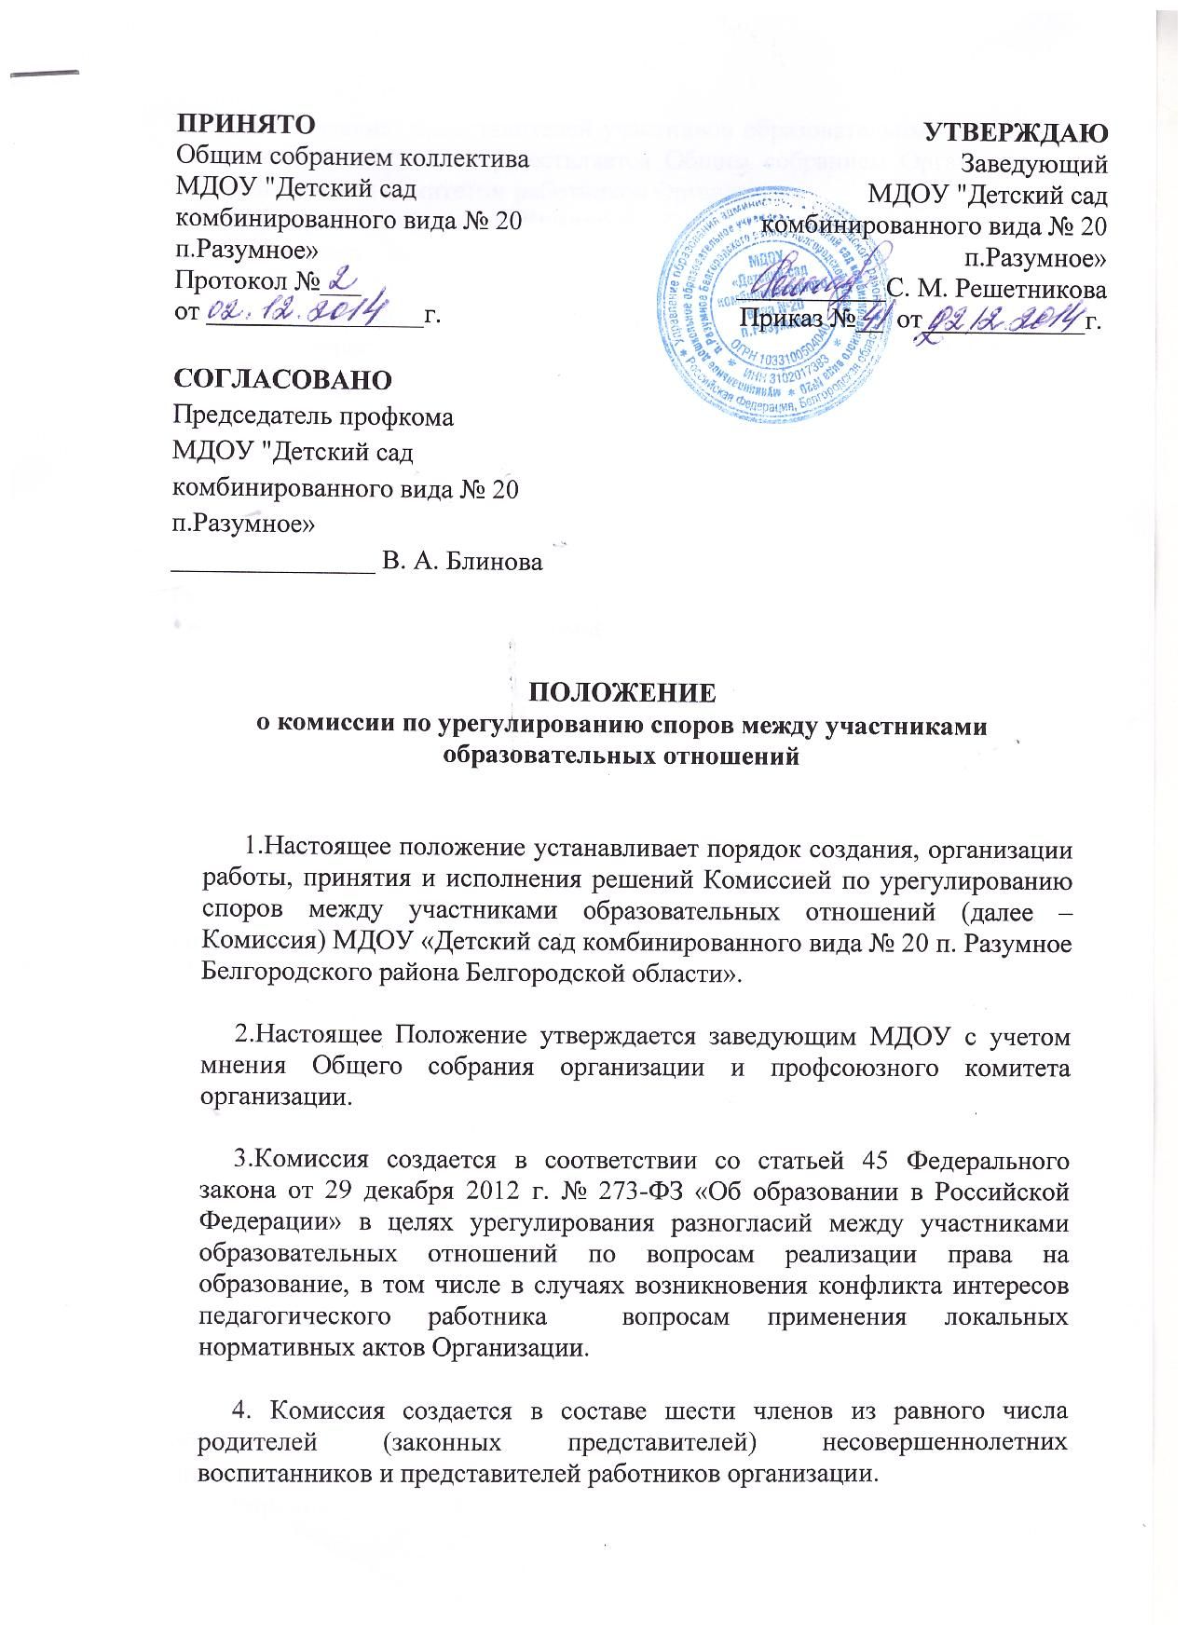
Делегирование представителей участников образовательных отношений в состав Комиссии осуществляется Общим собранием Организации и профсоюзным комитетом работников Организации.
Сформированный состав Комиссии объявляется приказом заведующего Организации.
5. Срок полномочий Комиссии составляет два года.
6. Члены Комиссии осуществляют свою деятельность на безвозмездной
основе.
7. Досрочное прекращение полномочий члена Комиссии осуществляется:
7.1. на основании личного заявления члена Комиссии об исключении
из его состава;
7.2. по требованию не менее 2/3 членов Комиссии, выраженному в
письменной форме;
7.3. в случае отчисления из Организации воспитанника, родителем
(законным представителем) которого является член Комиссии, или
увольнения работника – члена Комиссии.
8. В случае досрочного прекращения полномочий члена Комиссии весь
состав избирается новый представитель от соответствующей категории
участников образовательного процесса в соответствии с п. 4 настоящего
Положения.
9. В целях организации работы Комиссия избирает из своего состава
председателя и секретаря.
10. Комиссия собирается по мере необходимости. Решение о проведении заседания Комиссии принимается ее председателем на основании обращения (жалобы, заявления, предложения) участника образовательных отношений не позднее 10 рабочих дней с момента поступления такого обращения.
11. В Комиссию вправе обращаться родители (законные представители) воспитанников, в том числе, от собственного имени, педагоги, руководящие работники образовательной организации. Обращение подается в письменной форме. В жалобе указываются конкретные факты или признаки нарушений прав участников образовательных отношений, лица, допустившие нарушения, обстоятельства.
12. Комиссия принимает решения не позднее 10 рабочих дней с
момента начала его рассмотрения. Заседание Комиссии считается
правомочным, если на нем присутствовало не менее 3/4 членов Комиссии.
Лицо, направившее в Комиссию обращение, вправе присутствовать при
рассмотрении этого обращения на заседании Комиссии.
Лица, чьи действия обжалуются в обращении, также вправе присутствовать
на заседании Комиссии и давать пояснения.
Для объективного и всестороннего рассмотрения обращений Комиссия
вправе приглашать на заседания и заслушивать иных участников
образовательных отношений. Неявка данных лиц на заседание Комиссии,
либо немотивированный отказ от показаний, не являются препятствием для
рассмотрения обращения по существу.
13. Комиссия принимает решение простым большинством голосов
членов, присутствующих на заседании Комиссии.
14. В случае установления фактов нарушения прав участников
образовательных отношений Комиссия принимает решение, направленное на
восстановление нарушенных прав. На лиц, допустивших нарушение прав
воспитанников, родителей (законных представителей) несовершеннолетних
воспитанников, а также работников организации, Комиссия возлагает
обязанности по устранению выявленных нарушений и (или) недопущению
нарушений в будущем. Если нарушения прав участников образовательных отношений возникли вследствие принятия решения образовательной организацией, в том числе вследствие издания локального нормативного акта, Комиссия принимает решение об отмене данного решения образовательной организации (локального нормативного акта) и указывает срок исполнения решения. Комиссия отказывает в удовлетворении жалобы на нарушение прав заявителя, если посчитает жалобу необоснованной, не выявит факты указанных нарушений, не установит причинно-следственную связь между поведением лица, действия которого обжалуются и нарушением прав лица, подавшего жалобу или его законного представителя.
15. Решение Комиссии оформляется протоколом. В протоколах фиксируются:
- дата проведения заседания;
- количество присутствующих (отсутствующих) членов Комиссии;
- приглашенные (ФИО, должность);
- повестка дня;
- ход обсуждения вопросов, выносимых на заседания родительского комитета;
- предложения, рекомендации и замечания членов Комиссии и приглашенных лиц;
- решение родительского комитета.
Протоколы подписываются председателем и секретарем Комиссии и
регистрируются в книге регистрации протоколов.
Нумерация протоколов ведется от начала учебного года.
Протоколы Комиссии нумеруются постранично, прошнуровываются,
скрепляется подписью заведующего и печатью детского сада.
Протоколы заседания Комиссии хранятся в делах детского сада 5 лет.
Ответственность за делопроизводство в Комиссии возлагается на председателя и секретаря.
Решения Комиссии обязательны для исполнения всеми участниками образовательных отношений и подлежат исполнению в указанный срок.

